Муниципальное дошкольное образовательное бюджетное учреждение «Детский сад №1» г Всеволожска

Конспект
Непрерывно образовательной деятельности по ЧХЛ
на тему: «У Лукоморья дуб зелёный»
для детей старшей группы

Подготовила воспитатель высшей категории
Лобанова Е.Н.

г. Всеволожск
2020 год

Цель: Заучивание отрывка из поэмы «Руслан и Людмила» А.С. Пушкина «У Лукоморья дуб зелёный…».
Задачи:
Обучающие:
Познакомить детей с отрывком из поэмы « Руслан и Людмила»- « У Лукоморья дуб зелёный» и значением непонятных слов.
Учить запоминать стихотворение с помощью моделирования.
Закрепить знания ранее прочитанных сказок А.С. Пушкина.
Коррекционно- развивающие:
Развивать поэтический слух, речь, внимание , память, логическое мышление, мелкую моторику, творческое воображение, координацию движения, соотнося движение с речью( физминутки, пальчиковая гимнастика)
Воспитательные:
Воспитывать интерес к художественным произведениям, умение слушать , работать коллективно, парами и малыми группами, вызвать эмоциональный отклик детей.
Методы:
, словесный, наглядный, практический,
Приемы: моделирование, сюрпризный момент, совместная речевая деятельность, введение в воображаемую ситуацию, художественное слово, физкультурная минутка, использование музыки, конструктивная деятельность, художественно -эстетическая, -изо деятельность , поисковая., моделирование .
Предварительная работа: Чтение сказок А.С.Пушкина. Беседа « Русский поэт А.С. Пушкин.», о его творчестве.
Раскраски по мотивам сказок А.С. Пушкина, изо деятельность -выставка детских рисунков по мотивам сказок А.С. Пушкина., ,просмотр мультфильмов по сказкам А.С. Пушкина, Работа с палочками Кюизенера, , настольная игра « Сложи картинку»
Словарная работа: Лукоморье, златая, неведомые дорожки, невиданные звери,
брег, пленил, злато, чахнет.
Оборудование: ИКТ интерактивная панель, презентация « Сказки Пушкина» 1, презентация« У Лукоморья дуб зелёный» ТСО « Жаворонок» М. Глинка. Картинки для моделированиея отрывка « У Лукоморья дуб зелёный», портерет А.С. Пушкина, иллюстрация к стихотворению., игра « Собери картинку» по сазкам А.С. Пушкина, карточки- задания « Придумай и дорисуй невиданного зверя при помощи данног хвостика»,, восковые мелки, схемы избушки бабы Яги, палочки Кюизенера,, атрибут русской печи, платок, свеча, книга « Сказки А.С. Пушкина»,.
ХОД ЗАНЯТИЯ
Орг.момент.
Дети, давайте подарим друг другу хорошее настроение.
Дружно за руки возьмемся
И друг другу улыбнемся.
Заниматься начинаем.
Много нового узнаем.
(воспитатель предлагает детям сесть на стульчики у волшебного экрана).
Вводная часть.
У каждого народа есть свои писатели, поэты, сказочники. Есть такой поэт и сказочник и на русской земле.
Как вы думаете, о ком я говорю?
( 1 слайд)
Ответы детей Александр Сергеевич Пушкин.
Воспитатель: Конечно, же – это великий русский поэт и сказочник А.С.Пушкин. Мы с вами уже знакомились с его творчеством, его стихами и сказками.
-Давным-давно, более двухсот лет назад, а вернее в 1799году, родился мальчик, которого назвали Александром. В то время детский сад дети не посещали, их воспитывали няни. У маленького Александра тоже была няня и звали её Арина Родионовна. Она знала много пословиц, поговорок и сказок, которые по вечерам рассказывала своему воспитаннику. Маленький Александр любил их слушать А когда вырос, и стал великим поэтом , немного изменил эти сказки и записал. И вот уже не одно поколение выросло, читая сказки А.С. Пушкина.
Давайте вспомним какие сказки написал А.С. Пушкин, я буду показывать картинки и зачитывать слова, а вы будете отгадывать из какой сказки отрывок и как она называется.
( Презентация с отрывками из сказок А. С Пушкина.) ..
Сказки А.С. Пушкина интересны и поучительны. В них прославляются добрые смелые люди и высмеиваются жадные, злые, трусливые.
- Подумайте, чем сказки А.С. Пушкина отличаются от других сказок, которые мы с вами читали?
- Сказки Пушкина написаны стихами.
Основная часть.
Сказки очаровывают и завораживают. Их можно рассказывать по разному. Во времена маленького Саши Пушкина не было ни телевизоров, ни компьютеров, даже радио не было и света тоже не было. Зажигали свечи или лучинки, садились у тёплой печки и слушали сказки….
Давайте мы с вами представим то далёкое время. И познакомимся с отрывком из ещё одной сказки-поэмы А.С .Пушкина « Руслан и Людмила»
И как бы переместимся в светёлку к няне Арине Родионовне. Светёлка- так раньше называли комнату.
Физкультминутка
Мы глазами миг-миг;
Мы плечами чик-чик;
Мы руками хлоп-хлоп;
Мы ногами топ-топ;
Раз – туда, два – сюда,
А потом – вокруг себя
Надо низко поклониться,
Чтобы в сказке очутиться.
В сказке – бабушка Яга, у нее одна нога.
В сказке – смелый князь Гвидон,
Царю Салтану шлет поклон.
В сказке петушок сидит – во все стороны глядит.
Сказки Пушкина стоят – в сказку нас позвать хотят!
« Раз-два- три покружись
В светёлке Арины Родионовны окажись!»
Воспитатель: Книга открывается, сказка начинается…
( Воспитатель на плечи набрасывает цветастую шаль, как бы превращаясь в Арину Родионовну, дети проходят и садятся на ковёр, там стоит декорация русской печи и на столике зажжена свеча.)
Воспитатель читает отрывок по книге, на протяжении всего времени звучит мелодия М Глинки « Жаворонок».
После чтения отрывка – беседа.
В : Дети, вы сейчас прослушали отрывок из поэмы « А.С. Пушкина « Руслан и Людмила» Во время чтения отрывка, звучала мелодия Мусорского « Жаворонок».
Анализ произведения
Вопросы:
Воспитатель: Какое дерево росло у Лукоморья?
Ответы детей: Дуб зеленый.
Воспитатель: Что на дубе?
Ответы детей: Златая цепь ( Златая значит золотая)
Воспитатель: Кто ходит днём и ночью?
Ответы детей: Кот ученый.
Воспитатель: Что делает кот ученый когда идёт направо?
Ответы детей: Песнь заводит.
Воспитатель: А когда идёт налево?
Ответы детей: Сказку говорит.
Воспитатель: Подумайте, может кот быть учённым да ещё и разговаривать по человечески?
Ответы детей: Только в волшебных сказках может быть такой кот.
Воспитатель
Как вы думаете кто такая русалка?
Ответы детей: Это рыба, с человеческим лицом и туловищем. Встречаются только в сказках.
Воспитатель: В этом фрагменте сказки много элементов волшебства, необычного,
Как вы понимаете неведомые дорожки?
?( неведомы дорожки -это дорожки про которые никто не знает и никто не ходил по ним)
Невиданные звери -это какие?
Ответы детей:: Невиданные звери- это незнакомые звери, фантастические.
Воспитатель: мы с вами прослушали произведение и узнали много необычных слов и как бы побывали в далёком прошлом. А сейчас пора возвращаться в детский сад :
« Раз- два- три- покружись,
в детском саду очутись!».
Совместное рассказывание с детьми.
Словарная работа; дол-долина, брег- берег, тужит-грустит.

- 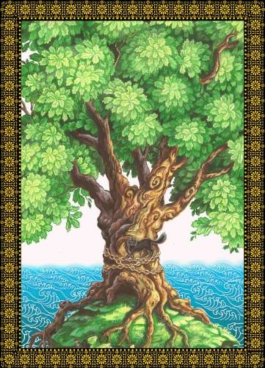 | - 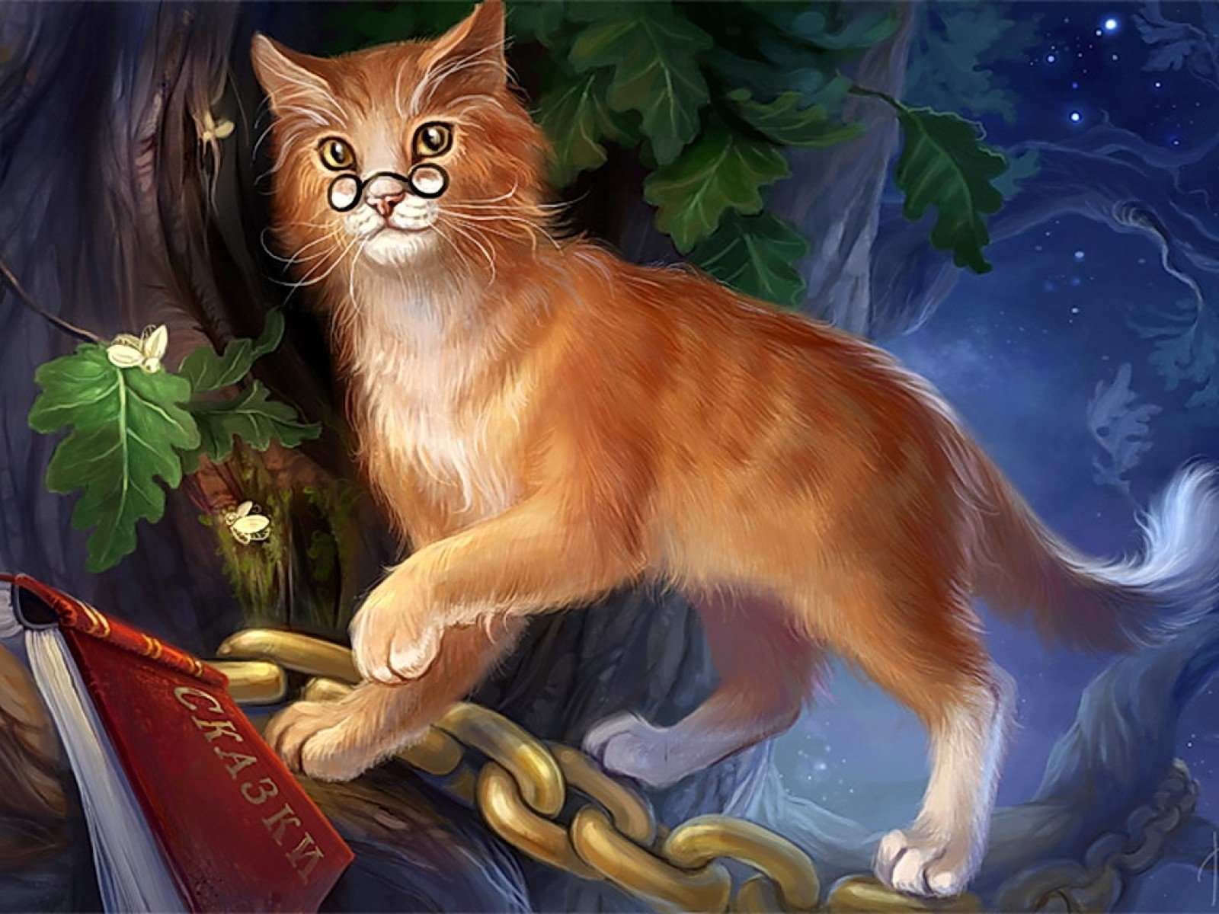 | - 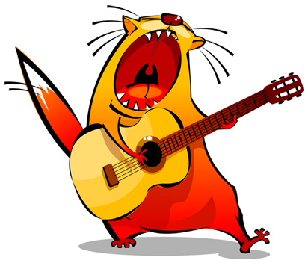
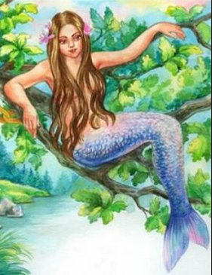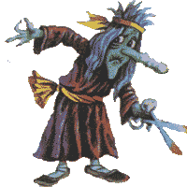 | -  | - 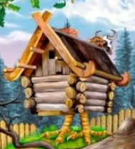
- 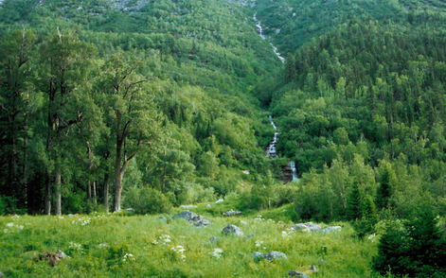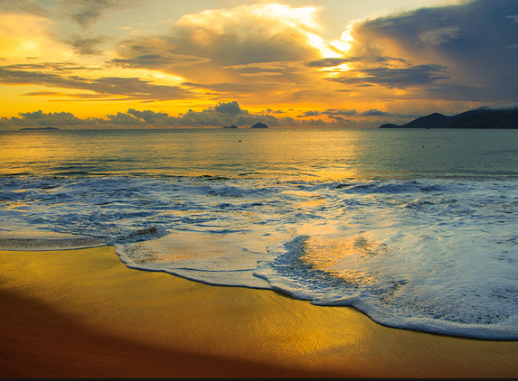 | - 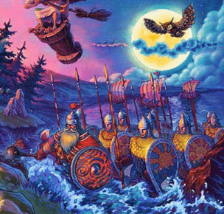 | - 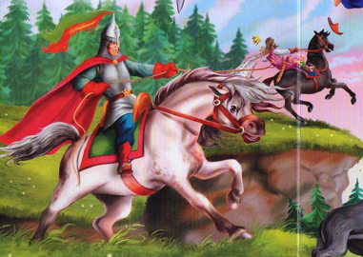
- 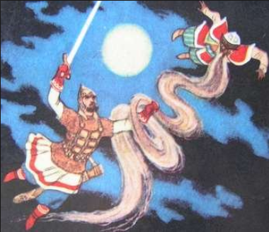 | - 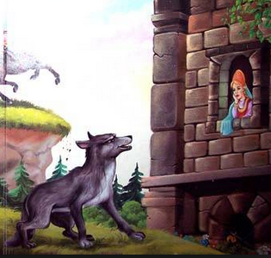 | - 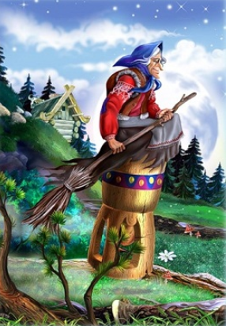
- 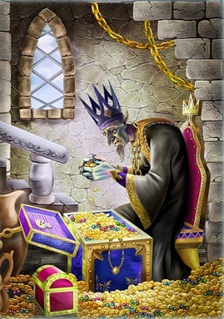 | - 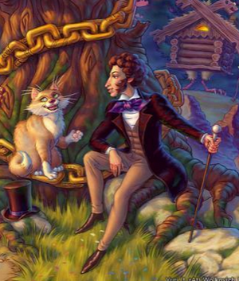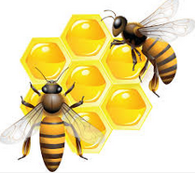 | - 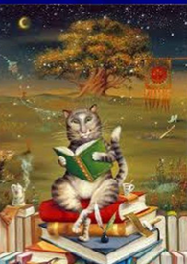
- У лукоморья дуб зелёный;  Златая цепь на дубе том: | - И днём и ночью кот учёный  Всё ходит по цепи кругом; | - Идёт направо - песнь заводит,  Налево - сказку говорит.
- Там чудеса: там леший бродит,  Русалка на ветвях сидит; | - Там на неведомых дорожках  Следы невиданных зверей; | - Избушка там на курьих ножках  Стоит без окон, без дверей;
- Там лес и дол видений полны;  Там о заре прихлынут волны  На брег песчаный и пустой, | - И тридцать витязей прекрасных  Чредой из вод выходят ясных,  И с ними дядька их морской; | - Там королевич мимоходом  Пленяет грозного царя;
- Там в облаках перед народом  Через леса, через моря  Колдун несёт богатыря; | - В темнице там царевна тужит,  А бурый волк ей верно служит; | - Там ступа с Бабою Ягой  Идёт, бредёт сама собой,
- Там царь Кащей над златом чахнет;  Там русский дух... там Русью пахнет! | - И там я был, и мёд я пил;  У моря видел дуб зелёный; | - Под ним сидел, и кот учёный  Свои мне сказки говорил.
Воспитатель: послушайте пословицы и подумайте какая пословица подойдёт к этому произведению
Сказка ложь. Да в ней намёк- добрым молодцам урок.
  - ( Подходит, в каждой сказке есть смысл и есть чему поучиться)
Гусь свинье не товарищ. ( не подходит0
« Один за всех- все за одного».( может подойти- « Тридцать витязей прекрасных и с ними дядька Черномор.»)
Практическая работа.
Пальчиковая гимнастика:

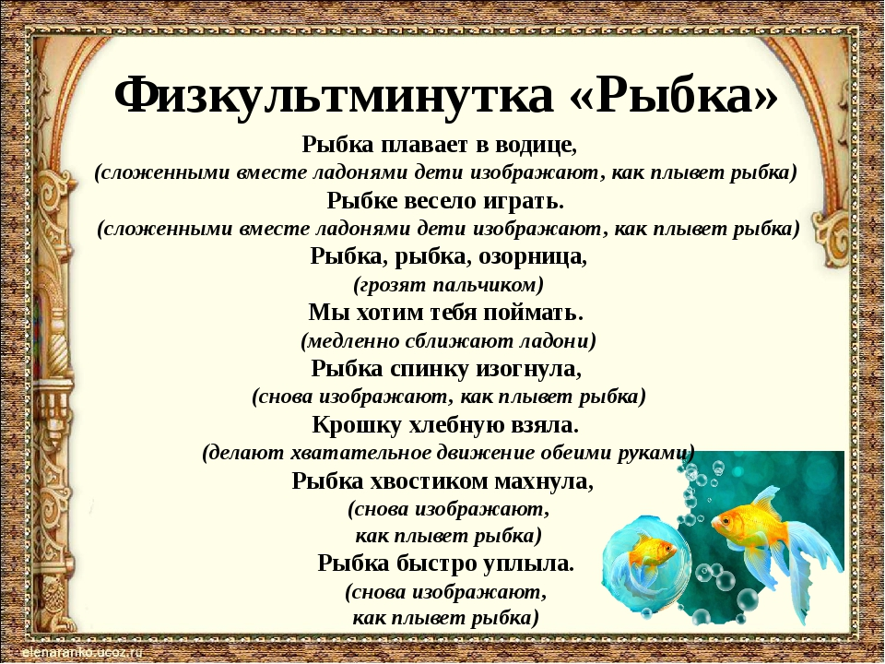
Воспитатель: Сейчас мы поиграем с вами.
( индивидуальная работа)
Игра «Собери картинку».
Цель: Закрепить знание сказок А.С. Пушкина.
Развитие связной речи
( Каждый, собравший картинку , проговаривает: « Я собрал фрагмент сказки … и называет сказку.)
Игра « Придумай и нарисуй невиданого зверя»
Цель : Развитие творческого воображения.
Воспитатель:
На столе лежат цифры1 и 2 выберите себе понравившуюся цифру.
Теперь разделитесь мини- группы и выполните задания Кота Учённого Кто взял цифру 1 вы будете работать за столом с такой же цифрой. Ваше задание состоит в следующем:
Придумайте и нарисуйте невиданных зверей при помощи заданных хвостиков.
Игры с палочками Кюизенера»( работа по не цветной схеме.
Цель: Закрепить знание номера и цвета заданой палочки.
2-я группабудет работать с палочками Кюизенера и по схеме выложит избшку на курьих ножках с бабой Ягой.( работа в парах . Одни выкладывают бабу Ягу, другие –избушку)
Дети работают под мелодию « Жаворонок» М. Глинки.
Микроитог для первой группы: Где могут жить невиданные звери, которых вы нарисовали? ( В болоте, в лесу, в самой чаще, где люди не ходят. На морском дне)
Микроитог для работы в парах: Почему на схеме чёрно-белое изображение, а у вас получилось цветное?
( каждая цифра на схеме означает определённый цвет палочки)
Итог : С каким произведением А.С. Пушкина вы познакомились сегодня на занятии?
Какие элементы волшебства вы услышали в этом произведении?
( Кот учёный, который разговаривает и петь умеет ,, русалка на ветвях сидит,, леший бродит. Баба яга и её ступа идёт – бредёт сама- собой, Из воды выходят 33 богатыря, колдун в облаках летит и богатырь с ним, царь кощей.)
Молодцы. Вы сегодня хорошо поработали, вам домашнее задание- выучить отрывок из поэмы « Руслан и Людмила»
Релаксация : А сейчас вы можете сесть перед нашим волшебным экраном посмотреть и ещё раз послкшать это прекрасное произведение А. С. Пушкина.

Приложение.
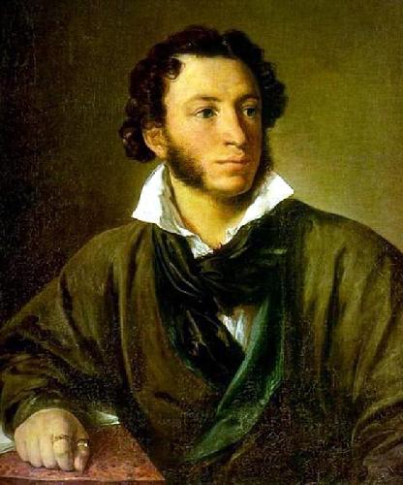

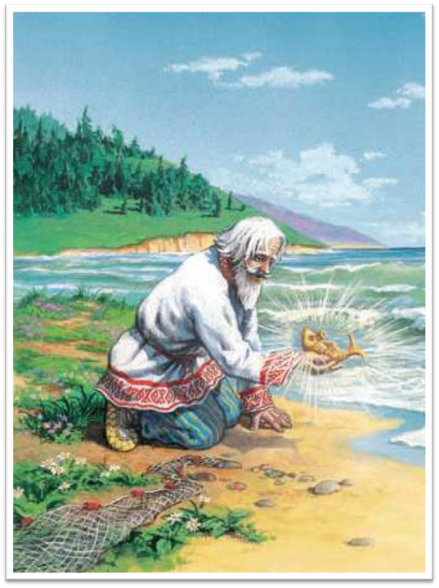
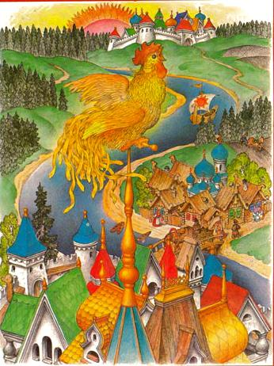
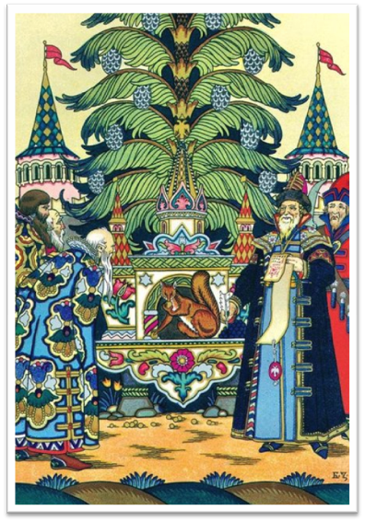
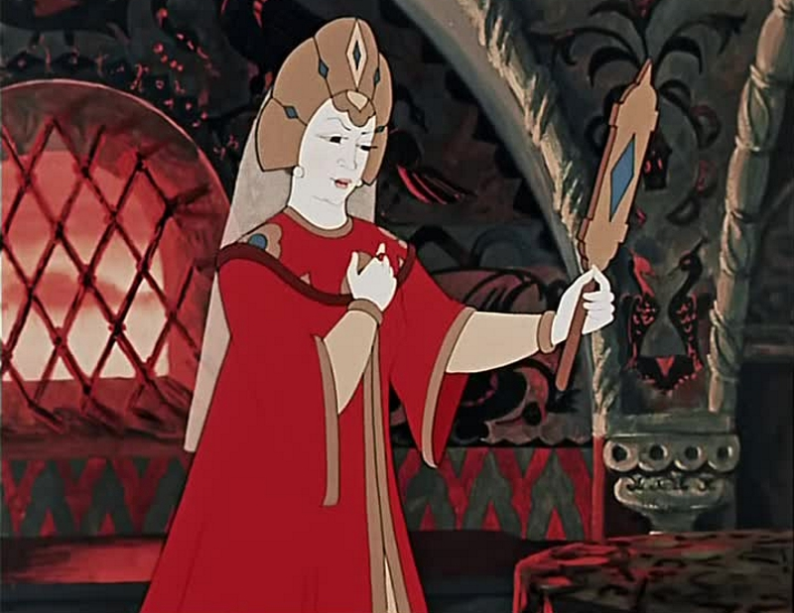

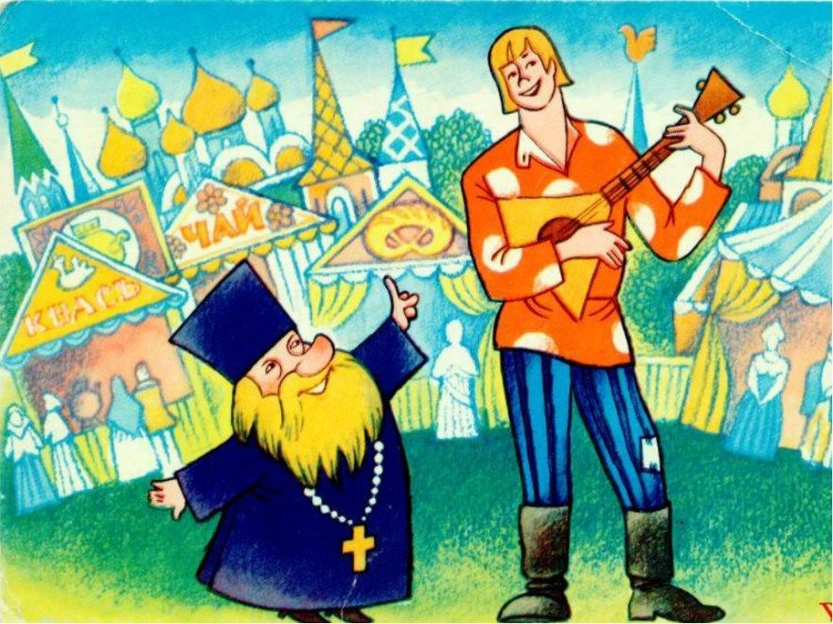
Игра « Отгадай сказку А.С. Пушкина»
1 сл В третий раз закинул он невод, —
Пришел невод с одною рыбкой,
С непростою рыбкой, — золотою.
(Сказка о рыбаке и рыбке)
2сл Вот мудрец перед Дадоном
Стал и вынул из мешка
Золотого петушка.
«Посади ты эту птицу, —
Молвил он царю, — на спицу;
(Сказка о золотом петушке)
3 сл
Ель растет перед дворцом,
А под ней хрустальный дом;
Белка там живет ручная,
Да затейница какая!
Белка песенки поет,
Да орешки всё грызет,
А орешки не простые,
Всё скорлупки золотые,
Ядра — чистый изумруд;

СКАЗКА О ЦАРЕ САЛТАНЕ,
О СЫНЕ ЕГО СЛАВНОМ И МОГУЧЕМ БОГАТЫРЕ
КНЯЗЕ ГВИДОНЕ САЛТАНОВИЧЕ
И О ПРЕКРАСНОЙ ЦАРЕВНЕ ЛЕБЕДИ

4сл.«Свет мой, зеркальце! скажи
Да всю правду доложи:
Я ль на свете всех милее,
Всех румяней и белее?»
( Сказка о мёртвой царевне и 7 богатырях)
Сл5
Жил-был поп,
Толоконный лоб.
Пошел поп по базару
Посмотреть кой-какого товару.
Навстречу ему Балда
Идет, сам не зная куда.
( Сказка о попе и работнике его Балде»

